Bijscholing kinderehbo 2019

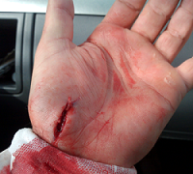
- Wat is goede eerste hulp bij een actief bloedende wond?
- Welke verbandmiddelen heb je nodig voor een wonddrukverband?

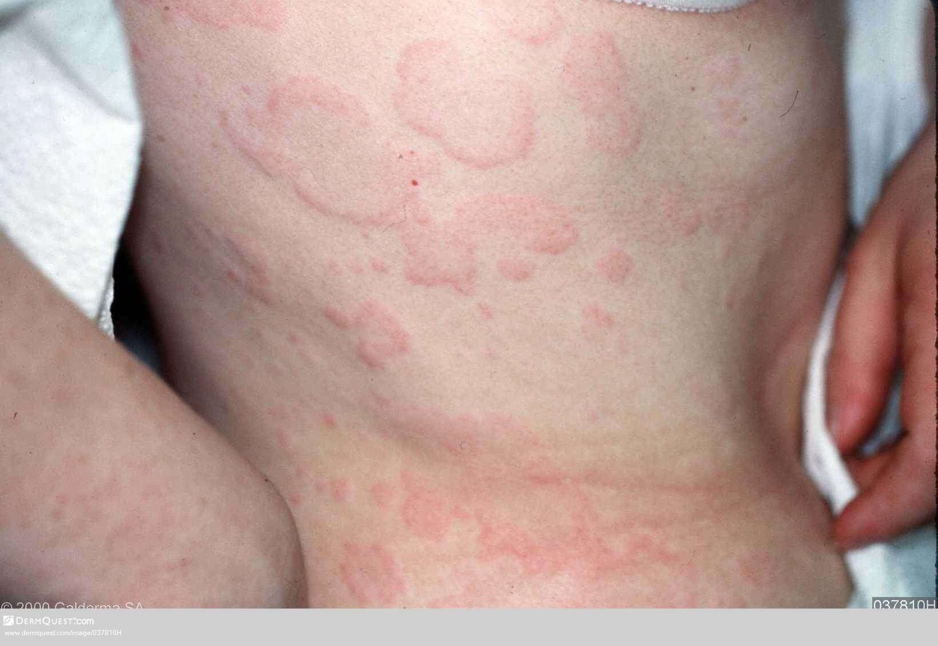
- Waar denk je aan bij het zien van deze uitslag bij een overigens verder gezond ogend kind?
- Wat doe je?

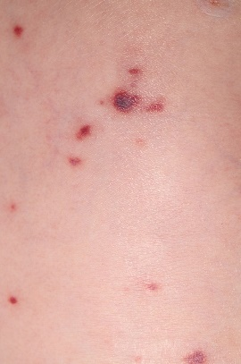
Een 1 jarig kind wil je verschonen en je neemt deze plekjes waar in de luierstreek. Het kindje is “jengelig” en oogt niet zo lekker.

- Wat kan deze uitslag zijn?
- Onderneem je actie en zo ja welke?

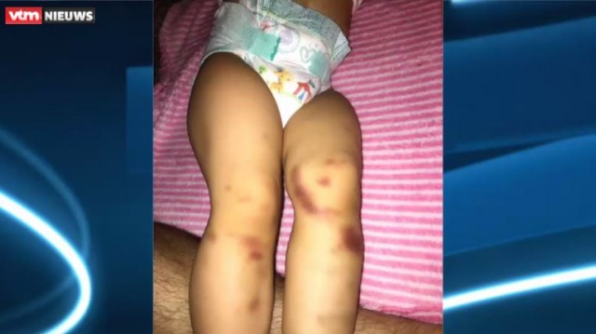
Bij het verschonen van dit kind neem je bovenstaande blauwe plekken waar. Gisteren waren deze nog niet te zien. Verder vind je geen afwijkingen.
- Wat doe je?

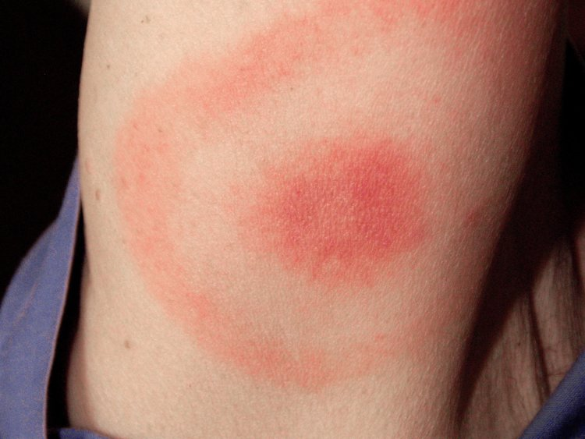

Waar kan deze uitslag bij passen?
Is dit een acute situatie?

Wat doe je bij de volgende situaties?

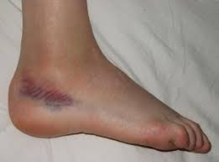 Gevallen kindje welke weer opstaat en naar je toe komt lopen.

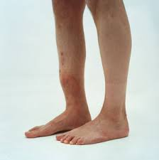 Gevallen kind, blijft liggen.

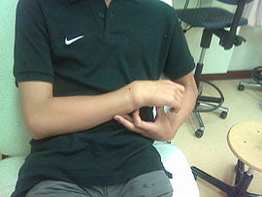 Gevallen kind, krabbelt op.

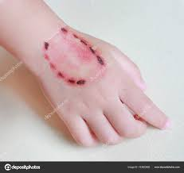 Kind wordt om 09.00 door ander kind gebeten.
Wat doe je?

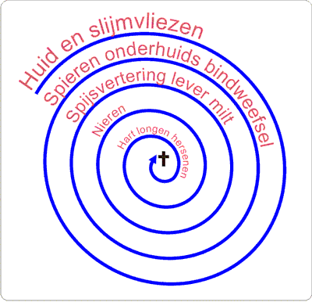

Wat is shock?
Welke oorzaken van shock ken je?
Welke verschijnselen kan je waarnemen bij een kind in shock?

